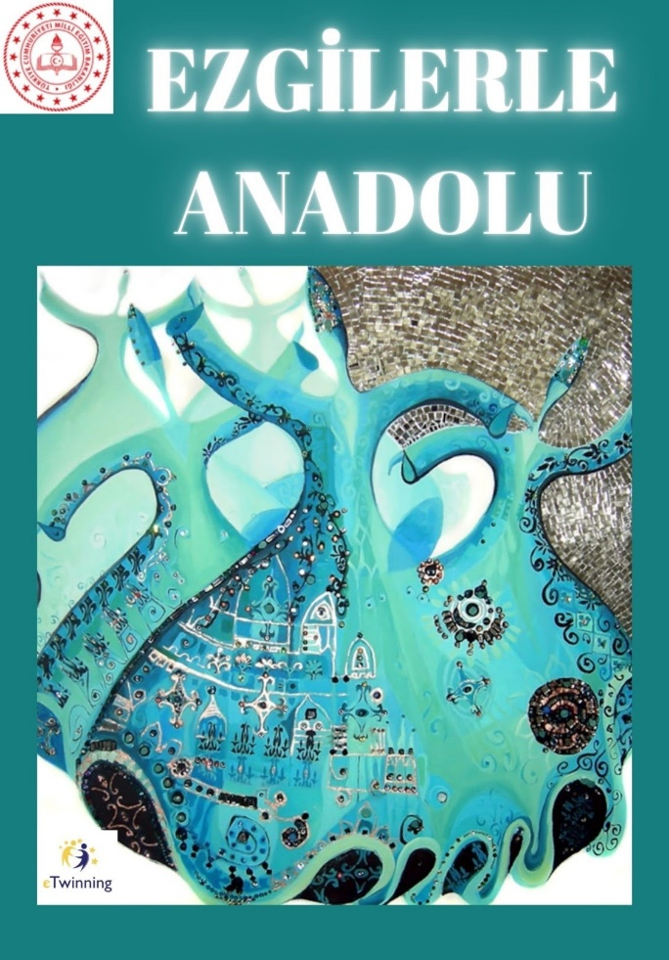
Projemiz, öğrencilerimize unutulmaya yüz tutmuş olan ezgilerimizin hikayelerini öğrenmelerini, drama etkinliği ile canlandırmalarını ve ezgilere ses verip birlikte söylemeleri sağlanacaktır.

Projemizle öğrencilerimize;
- Eskiden söylenmiş ezgileri araştırıp, öğrenmeleri
- Öğrendikleri ezgileri diğer ortaklarla paylaşmaları.
- Ezgilerin öykülerini, canlandırma çalışmaları yapmaları.
- Eski kültürü web 2 araçları ile günümüze aktarmaları.
- Birlikte çalışarak, yeni arkadaşlıklar yeni deneyimler kazanmaları hedeflenmektedir.
Popüler kültüre karşı direnen öz kültürümüze destek olmak ve bunu yaparken öğrencilerimizin de eğlenmelerini amaç edindiğimiz projemizi aşağıdaki adreslerden takip edebilirsiniz.
PROJE videomuz: Youtube.com/2w2fdBNSb3o SAYFAMIZ: etwinning.net/project/265663
Proje Web Adresimiz. ezgilerileanadolu.weebly.com/
Proje Blogumuz: ezgilerleanadolublog.weebly.com/

